شخصیتهای سیاسی،فرهنگی،حقوقی ایران خواستار آزادی فوری هود بازرلو شدند

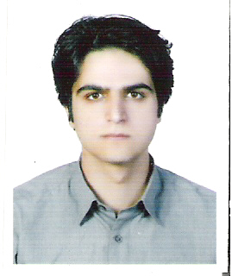

به نام خدا و به نام آزادي و به نام ايران

به نهادهاي حقوق بشري داخلي و بين‌المللي، سازمان ملل متحد، مجامع و اتحاديه‌هاي ذيربط اطلاع داده مي‌شود كه آقاي هود يازرلو دانشجوي رشته مديريت صنعتي دانشگاه معصومين قم در تاريخ 4/3/1387 (24 مي 2008) بدون هيچ جرمي و به‌طور خودسرانه بازداشت شده است.
بنا به گفته آقاي سيد مجيد ضرغامي بازپرس شعبه 2 امنيت (دادگاه انقلاب اسلامي) او در بند انفرادي 209 زندان اوين است اما به‌رغم مراجعات متعددي كه خانواده وي به مراكز مربوطه داشته‌اند هنوز هيچ‌گونه اطلاعي از سلامتي او به‌دست نيامده است.
امضاء كنندگان زير خواهان آزادي فوري هود يازرلو و رعايت موازين حقوق بشر در مورد وي مي‌باشند.

30 خرداد 1387

- دكتر سعيد آل آقا
- منصور اسالو
- دكتر هادي اسماعيل زاده
- سيمين بهبهاني
- عليرضا جباري
- دكتر محمد علي دادخواه
- علي اشرف درويشيان
- تقي رحماني
- دكتر فريبرز رئيس دانا
- دكتر ناصر زرافشان
- مهندس كورش زعيم
- نسرين ستوده
- عبدالفتاح سلطاني
- خسرو سيف
- دكتر سيد محمد سيف زاده
- مهندس حسين شاه اويسي
- سيد علي صالحي
- مهندس كيوان صميمي
- رضا عليجاني
- محمد علي عمويي
- سعيد مدني
- دكتر محمد ملكي
- دكتر ابراهيم يزدي

فعالین حقوق بشر و دمکراسی در ایران

موارد فوق به سازمانهای زیر گزارش شده:
کمیسیر حقوق بشر سازمان ملل
-شورای حقوق بشر سازمان ملل
- سازمان عفو بین المل
-بخش حقوق بشر اتحادیه اروپا
- دیدبان حقوق بشر

